2016聚焦中考物理考点跟踪突破：第二十四讲 信息 能源（陕西省35份）

一、填空题
1．(2015，烟台)人们的生活已经离不开现代通信，现代通信可分为微波通信、__卫星通信__、__光纤通信__和__网络通信__．
2．(2015，菏泽)手机已经成为我们生活中不可缺少的通信工具，它是利用__电磁波__(选填“电磁波”或“声波”)来传递信息的．
3．(2015，内江)在电磁波谱中，有无线电波、红外线、可见光、紫外线、X射线和γ射线等，其中，波长最长的是__无线电波__，频率最高的电磁波在真空中传播的速度为__3×10⁸__m/s.
4．(2015，河北)如图是核电站工作情况的方框图，请在空白方框内填写装置的种类并回答下列问题．
―→―→
(1)核能是__不可再生__(选填“可再生”或“不可再生”)能源．
(2)在汽轮机中，将蒸汽的内能转化为轮片的__机械__能．
5．(2015，宜昌)我国正大力开发核能发电．核电站利用核反应堆加热水，将核能转化为水蒸气的__内__能，再通过蒸汽轮机转化为__机械__能，带动发电机转动，转化为电能．
6．(2015，海南)新能源的开发和利用是能源研究的主要课题，太阳能电池是将太阳能转化为__电__能；核电站是利用__核__能来发电的．
二、选择题
7．(2015，钦州)现在家庭中使用的电器较多，例如：①吸尘器；②手机；③空调；④电视遥控器；⑤洗衣机．其中，应用电磁波工作的一组电器是( C )
A．①② B．③④ C．②④ D．②⑤
8．(2015，济宁)下列关于信息和能源的说法中，正确的是( C )
A．频率越高的电磁波在空中传播得越快
B．卫星只能作为传送电视信号的中继站
C．物体间能量的转化与转移具有方向性
D．石油、天然气和铀矿属于可再生能源
9．(2015，德州)“五一”期间，爸爸开车和小华从济南到德州的中国太阳谷旅游，为了准确到达目的地，路上爸爸打开了GPS全球定位仪(如图甲所示)，在中国太阳谷(如图乙所示)小华亲身感受到了太阳能的广泛应用，关于GPS全球定位仪和太阳能，下列说法正确的是( D )
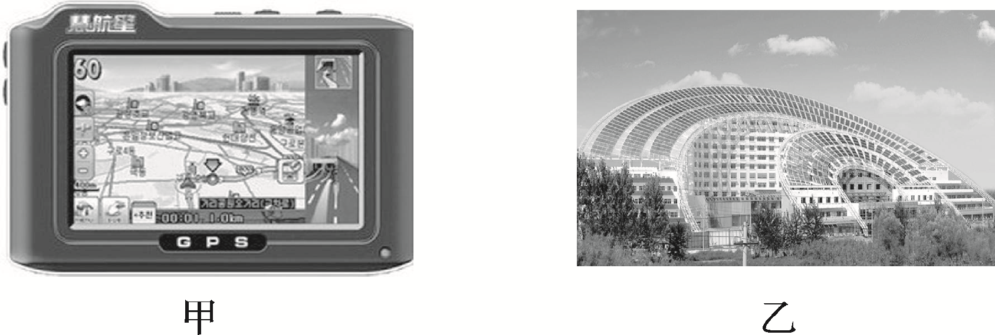
A．GPS全球定位仪通过超声波实现定位功能，太阳能属于不可再生能源
B．GPS全球定位仪通过电磁波实现定位功能，太阳能属于不可再生能源
C．GPS全球定位仪通过超声波实现定位功能，太阳能属于可再生能源
D．GPS全球定位仪通过电磁波实现定位功能，太阳能属于可再生能源
10．(2015，南京)以下对电磁波的认识，正确的是( C )
A．电冰箱是利用电磁波工作的
B．可见光不属于电磁波
C．电磁波可以用来传播信息
D．电磁波在真空中的传播速度是3.0×10⁵m/s
11．(2015，娄底)WiFi无线上网是当今使用最广的一种无线网络传输技术，实际上就是把有线网络信号转换成无线信号，供支持其技术的相关电脑、手机接收．WiFi无线上网利用了( C )
A．红外线 B．紫外线 C．电磁波 D．超声波
12．(2015，武汉)关于电磁波，下列说法错误的是( D )
A．收音机、电视机和移动电话都是靠电磁波来传递信息的
B．跟水波类似，电磁波也有自己的频率、波长和波速
C．真空中电磁波的波速约为30万千米每秒
D．微波炉内的微波是一种波长很长、频率很低的电磁波

13．(2015，益阳)如图所示是某学校为学生配备的智能学生证．智能学生证除了记录学生个人信息资料外，还具有定位(判断学生“在校”或“离校”)及紧急呼救等功能．智能学生证实现定位或呼救功能时，主要是利用( C )
A．超声波 B．次声波
C．无线电波 D．红外线
14．(2015，莱芜)和平利用核能，提高清洁能源比重，是我国能源发展战略的重要内容，关于核能，下列说法正确的是( B )
A．核反应堆中，核能是通过聚变释放的能量
B．核反应堆中，核能是通过裂变释放的能量
C．核能是可再生能源
D．核能是二次能源
15．(2015，漳州)下列事例利用电磁波传递信息的是( C )
A．蝙蝠的“回声”定位 B．大象的“声音交流”
C．手机用“WiFi”上网 D．“B超”检查人体
16．(2015，莆田)下列措施中不属于节约用电的是( C )
A．电视机不用时切断电源
B．离开教室随手关灯
C．夏天用空调时把温度调得很低
D．用节能灯代替白炽灯
17．(2015，益阳)有关“能源与可持续发展”的说法中正确的是( B )
A．能量是守恒的，故不会有能源危机
B．能量的转移与转化具有方向性，如消耗掉的内能不能收集起来再利用，因此要节约能源
C．因水能清洁、安全，因此修建水电站利用水能发电，有百利而无一害
D．风能、水能、太阳能、核能都可以在自然界源源不断地得到，它们都是可再生能源
18．(2014，东营)核电站发电流程如图所示，在核电站的发电过程中，下列所述能量转化顺序正确的是( C )
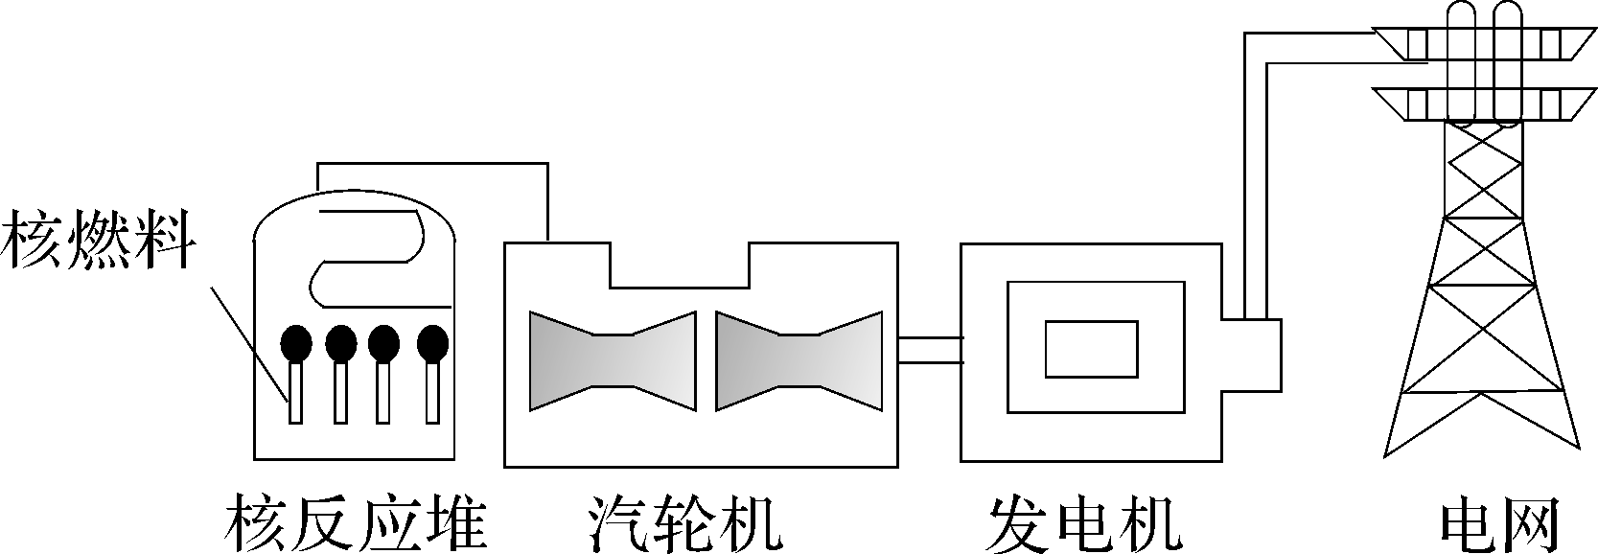
A．核能→化学能→内能→电能
B．核能→化学能→机械能→电能
C．核能→内能→机械能→电能
D．核能→机械能→内能→电能
三、综合应用题
19．(2016，河北模拟)阅读短文，回答问题．
地球同步卫星
人造地球同步卫星发射过程可简化为点火加速、离开大气层后关闭发动机自由上升和调整姿态三个阶段．
从地面上看，它相对于地球静止于赤道上空，与地球转动同步，故称地球同步卫星．在赤道上空约为36000 km的高度上布设3颗通讯卫星，可实现除两极外的全球通讯．
地球同步卫星常用于通讯、气象、广播电视、导弹预警、数据中继等方面，以实现对同一地区的连续工作．
(1)同步卫星相对于地面是__静止__(选填“运动”或“静止”)的．
(2)点火加速阶段中能量转化为：化学能→内能→__机械__能．
(3)从地面发送电磁波信号通过同步卫星返回至少需要__0.24__s.
(4)同步卫星的用途有__通讯、广播电视__(答出两种即可)．
20．(2014，德州)太阳能热水器是直接利用太阳能给水加热的装置．下表是小华家的太阳能热水器某天在阳光照射下的相关信息．求：

太阳照射  时间(h) | 装水量  (kg) | 水升高的  温度(℃) | 水的比热容  [J/(kg·℃)] | 太阳能吸  热功率(J/h)
10 | 100 | 50 | 4.2×10³ | 3.0×10⁶
(1)水在10 h内吸收的热量；
(2)太阳能热水器的能量转化效率．
解：(1)由热量的计算公式得Q₁＝cmΔt＝4.2×10³ J/(kg·℃)×100 kg×50 ℃＝2.1×10⁷ J；(2)太阳能吸收的热量Q₂＝Pt＝3.0×10⁶ J/h×10 h＝3.0×10⁷ J，太阳能热水器的能量转化效率η＝＝＝70%

